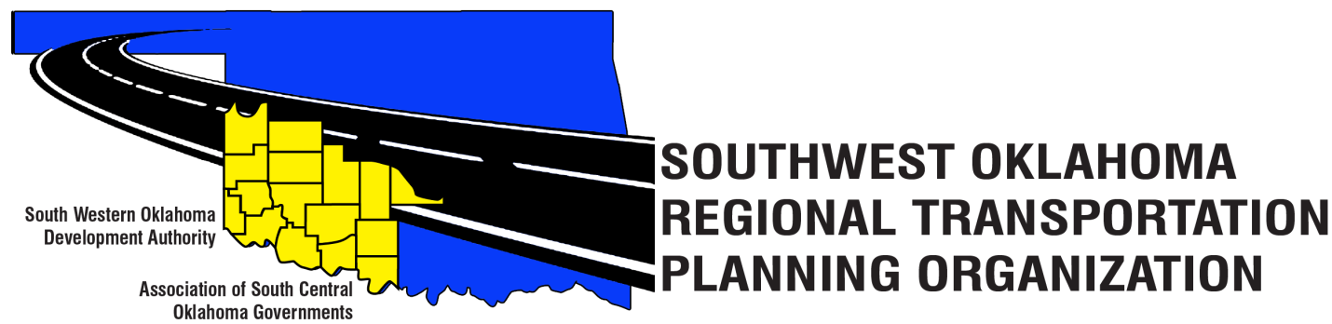

SORTPO

Comité técnico minutos
Junio 15, 2017
10:00 a.m.
Centro de Tecnología occidental | Centro de Tecnología del Río Rojo
La educación de adultos Bldg 621 antes de la Dra. | JDM Centro de negocios, RM-B113
Burns Flat, OK 73624 | Duncan, OK 73533

Los miembros del Comité Técnico | P/A | Los miembros del Comité Técnico | P/A
Bryce Bohot | P | Jeff Morton | Un
Iglesia Elesia | P | Kevin Ouellette | Un
Jana Harris | Un | John Sheppard | P
Steve Kelly | P | Cole Vonfeldt | P
Lee Litterell | Un | Albahaca Weatherly | P
Jim Mason | P
Otros asistentes incluyeron: Becky Cockrell, SORTPO; Julie Sanders consultor;

1. Llamada al orden:
La reunión del Comité Técnico fue llamado al orden por Becky Cockrell.
2. Nominal: Presentaciones:
Becky Cockrell- quórum declara

3. Aprobación del acta:
El acta de la reunión de 13 de abril de 2017 fueron revisados. La moción fue realizada por Jim Mason para aprobar el Acta y secundado por Elesia iglesia, moción aprobada.

4. Discutir y formular observaciones a la Junta Directiva SORPTO sobre el proyecto 2040 LRTP para Greer, Harmon, Jackson, Jefferson, y Stephens condados. Cockrell preguntó si los miembros pudieron abrir el archivo e impresión electrónica para su revisión. Sanders resumió el contenido del LRTP capítulos y advirtió que, a excepción de la información en el capítulo 3 ( condiciones futuras) y Capítulo 6 Recomendaciones de transporte los planes están a punto de concluir. Información en el Capítulo 3 estará terminado incluyen: Zona de análisis de tráfico (TAZ) mapas y tablas de Stephens y los condados de Jefferson y los grandes empleadores por TAZ. El personal está esperando información de ciudades y condados/ identificar futuros proyectos de transporte de tránsito y también de la FFY ODOT 2017-2024 Plan del Programa de Construcción de 8 años. El personal está a la espera de este plan para garantizar que la información más actual sobre los proyectos serán identificados debido a los recortes impuestos por el Estado de Oklahoma el ejercicio del presupuesto aprobado para 2017-2018. Los comentarios escritos sobre el proyecto se necesitan planes por Julio 24th. Recibir comentarios por esta fecha permite al personal a incorporar cambios o responder a las preguntas antes de finalizar los planes. El personal anticipa el envío del último LRTPs para su revisión en Agosto 2nd. El Comité Técnico en su reunión de 17 de agosto será pedido para hacer una recomendación a la Junta Directiva de transporte a tomar medidas sobre los planes. La política de transporte de la Junta en su reunión de 24 de agosto examinará la recomendación del Comité sobre los planes. En esta reunión, la Junta estudiará también la programación de 30 días de revisión y comentarios públicos período comprendido entre el 28 de agosto-septiembre 26th. La aprobación final del 2040 LRTP para Greer, Harmon, Jackson, Jefferson y Stephens condados se anticipa en octubre 26th. La aprobación final de los planes para el algodón y Tillman se prevé en Noviembre - Diciembre.

5. Viejos negocios:

6. Informes y comentarios: Becky ODOT informó de que ha publicado la información para el grifo y Ruta segura para las becas escolares. Iglesia Elesia comentó sobre el proceso de la donación que usted necesita para ser a partir de ahora en el proceso de aplicación y alineando los recursos para prepararlo mejor para obtener la subvención.

7. Levantar:
Albahaca Weatherly propuso que se aplazara, Bryce Bohot apoyada.

